新闻稿
2021年8月26日

又双叒叕离港发运，国货之光爱驰U5以色列订单不断
备选：又又又发运了！爱驰U5以变革的体验和创新的销服模式征服以色列
爱驰汽车中东市场站位脚跟，累计370台爱驰U5发运以色列
累计370台爱驰U5出口以色列，销量火爆立足中东
爱驰U5以色列销量火爆，累计370台订单交付用户

8月26日，装载着18台爱驰U5的货轮再一次从上海外高桥码头离港，经停新加坡前往以色列，这是8月份发运以色列的第二批次，也是今年以来第7个批次的订单。截至目前，爱驰U5已向以色列累计发运8个批次共计370台，出口海外共计2681台。爱驰U5在科技强国以色列市场受到了广泛关注和超高人气，为进一步拓宽中东市场打下了扎实的基础，更是爱驰汽车全球绿色智慧出行推动的重要一步。
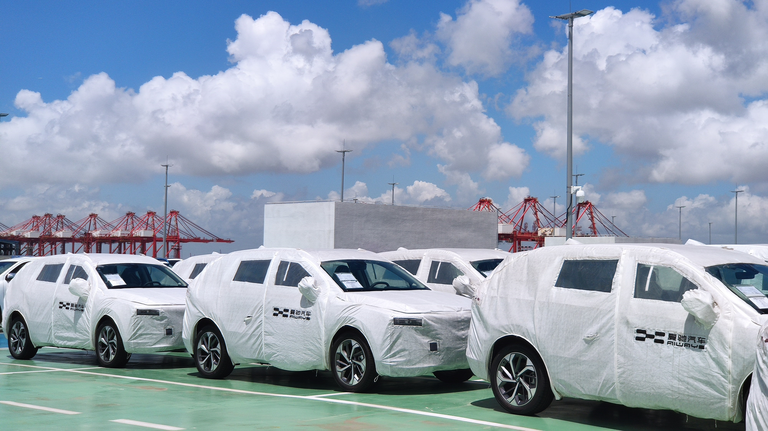
爱驰U5码头启运
爱驰汽车与以色列合作伙伴Blilious Group在去年进博会期间达成合作，正式登陆以色列之后，爱驰U5在以色列市场的热度持续攀升。自今年3月开启预售以来，短短三个月内，爱驰就在以色列收到了1267条线索，共完成试驾562场，并收获C端用户订单149台，试驾到订单的转换率高达26.5%。源源不断的订单，以及每个月将近200个试驾请求，让爱驰U5成为以色列市场当之无愧的爆款车型。值得一提的是，早在8月4日发运的第6个批次60台爱驰U5还未到以色列就已被抢购一空，一车难求。

以色列车主聚会（图源：Facebook 以色列车主群）

不仅有畅销数据，更有实力口碑为证。在这个属于barbecue的夏天，爱驰U5以色列社群自发组织了一场线下活动。20位爱驰U5车主和5位准车主齐聚一堂，与家人一起享受U5带来的绿色智能出行生活。多位车主纷纷表示：“爱驰U5的操控性和舒适大空间，让日常用车或者是周末出行都变得便捷智能，非常适合家庭使用！”除了在以色列名声大噪，就连以色列国驻上海总领事馆领事葛丽茉女士都被家乡人对于U5的热爱所感染，并于今年4月在中国购入爱驰U5。她也提到：“爱驰汽车在海外的销售不错，前不久也进入了以色列市场，媒体评价都很好，我也是经朋友推荐了解到这个品牌，对其十分看好。期待有一天能开着U5回家。”

贯穿内外饰 “极简智美”的设计理念、舒适宜家的A+级空间、手机互联、智能驾驶等科技配置以及中欧双高标准的研发生产质量标准，让爱驰U5在以色列的A+级SUV中脱颖而出，而对于以色列复杂的地势条件和气候差异，爱驰U5的“三明治”结构电池包、优秀的热管理、WLTP工况下领先的410km续航里程、经济实惠的13.8kWh百公里能耗以及出色的操控性能，让“精明”的以色列人难以拒绝。爱驰U5在以色列市场出色的表现除了扎实的产品功底，更离不开其因地制宜的创新销服模式和用户体验，助力其迅速打开当地市场。
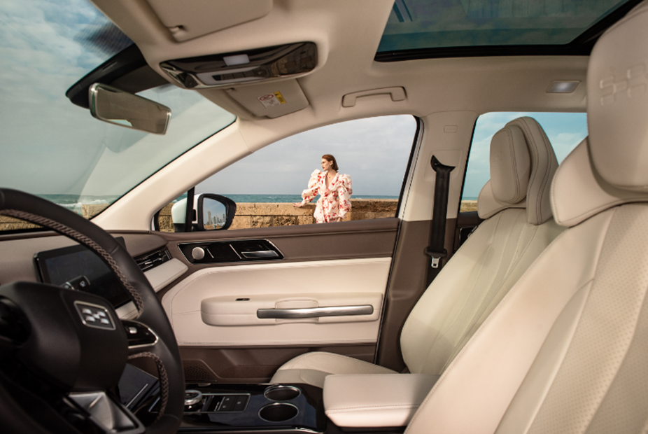
图片来源：Stills is Meir Cohen (Meirco). Video is Maor Cohen.
有别于当地传统的经销商模式，爱驰汽车在以色列的销售模式更注重用户体验，联手以色列合作伙伴全新上线“预订试驾”网站，可让用户通过线上预约获得车辆试乘试驾机会。从便捷的试驾预约服务、优质的试驾体验，到真实车主的用车分享、产品讨论，爱驰汽车始终贯穿以用户为中心的理念，让用户切身感受到爱驰汽车极致的用户体验。创新的销服模式也很好地诠释了爱驰汽车作为用户深度参与的智能出行服务公司，将科技赋能用车场景，并以体贴入微的个性化关怀，和用户共创美好出行的愿景。

作为全球家庭品质之选，爱驰U5凭借优异的产品力和品牌创新的销售服务模式一举征服科技强国以色列，并成为以色列现代家庭用户的首选车型。在以色列站稳脚跟后，爱驰将以点带面进一步辐射整个中东市场，加速全球化发展进程。

——完——
关于爱驰汽车
爱驰汽车创立于2017年，是一家国际化的新能源智能汽车公司，也是一家用户深度参与的智能出行服务公司，致力于以全球化智能科技，持续改善用户的出行体验，实力成就中国新能源汽车全球化先行者。截止2021年8月，爱驰海外共计出口2681台：其中2021年累计出口1652台，继法国、德国、荷兰、比利时、丹麦、以色列之后，爱驰将不断扩大海外市场覆盖区域，进一步拓展南欧及EFTA（欧洲自由贸易联盟）国家市场，爱驰汽车是第一家也是目前唯一一家大批量出口欧盟市场的中国造车新势力企业。

扫描上方二维码关注“爱驰汽车”官方微信公众号，即时获取更多资讯
详情咨询：
爱驰汽车公关部 杨晓茜
电子邮箱：xiaoqian.yang@ai-ways.com

